Katı Basıncı
Katı cisimlerin yer çekiminden dolayı bir ağırlıkları vardır. Katı cisimler ağırlıklarından dolayı bulundukları yüzeye dik bir kuvvet uygularlar. Katı cisimlerin birim yüzeye uyguladıkları dik kuvvete basınç denir. Basınç “P” harfi ile gösterilir. Katı cisimlerin bulundukları yüzeye uyguladıkları basınç;
$Basınç=\frac{Kuvvet}{Yüzey Alanı}$ formülü ile hesaplanır.
Basınç birimi uluslararası birim sistemine (SI) göre Pascal(Paskal)’dır. Paskal “Pa” ile gösterilir.
1N’nuk dik bir kuvvetin 1 m²’lik bir yüzeye uyguladığı basınç; 1Pa’dır.
Katı basıncı formülünden de anlaşılacağı üzere basınç, uygulanan kuvvetin büyüklüğü ile doğru orantılıdır. Katı cisimlerde uygulanan kuvvetin kaynağı cismin ağırlığı olduğundan, cismin ağırlığı artarsa basınç artar, cismin ağırlığı azalırsa basınç azalır.
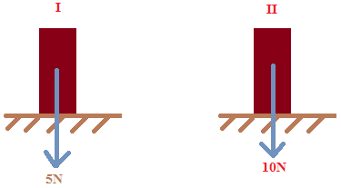
Her iki cismin yüzeye temas alanı aynıdır. Fakat II numaralı cismin yüzeye uyguladığı kuvvet daha fazla olduğundan II numaralı cismin birim yüzeye uyguladığı basınç daha fazladır.
P_{II} > P_{I}
Katı basıncını etkileyen diğer bir unsur ise yüzey alanıdır. Katı basıncı yüzey alanı ile ters orantılıdır. Yüzey alanı artarsa basınç azalır, yüzey alanı azalırsa basınç artar.
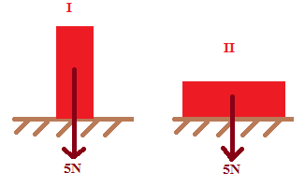
Her iki cismin yüzeye uyguladığı kuvvet aynıdır. Fakat II numaralı cismin yüzeye temas alanı daha fazla olduğundan II numaralı cismin birim yüzeye uyguladığı basınç daha azdır.
P_{I} > P_{II}

Karda yürüyen hayvanların ayak izlerinin farklı olmasının nedeni bu hayvanların uyguladıkları basıncın farklı olmasıdır. Toplu iğnelerin ucunun sivri yapılmasının amacı basıncı artırmaktır. Bıçakların keskin yüzeylerinin ince yapılmasının nedeni yüzey alanın azaltarak basıncı artırmaktır.
